ZENITH真力时挚献DEFY SKYLINE SKELETON镂空天际腕表精品店特别版
以焕新设计绽放金色光芒

2023年6月1日，力洛克 – ZENITH真力时DEFY SKYLINE Skeleton镂空天际腕表作为世界上首款亦是唯一一款配备1/10秒指示盘的镂空腕表，于今年年初首次亮相，真力时在此基础上融入对比鲜明的灰金撞色，全新推出DEYF SKYLINE Skeleton镂空天际腕表精品店特别版。

ZENITH真力时DEFY SKYLINE Skeleton镂空天际腕表不仅是一款镂空腕表，更为镂空腕表领域注入全新设计风格。我们生活在一个瞬息万变的快节奏世界，每个瞬间都有可能成为决定成败的关键时刻，DEFY SKYLINE天际腕表系列以其坚固耐用且设计独特的时计作品，续写了DEFY系列源自1969年的辉煌传奇。DEFY SKYLINE Skeleton镂空天际腕表精品店特别版现采用全新银灰色调，并缀以吉光片羽的金色光芒。

ZENITH真力时DEFY SKYLINE Skeleton镂空天际腕表从高楼大厦的鳞次栉比与闪耀霓虹的光影变幻构成的现代都市风景线汲取灵感，巧妙融合镂空表盘与El Primero高振频自动上链镂空机芯。其镂空表盘采用均衡对称的四芒星设计，这在镂空腕表中难得一见，同时也致敬了真力时在20世纪60年代期间采用的“双Z”品牌标志。此款腕表搭配银灰色表盘，于深色刻度圈之上镶贴镀金巴顿式时标，涂覆Super-LumiNova超级夜光物料，搭配同款指针，便于清晰读时。6时位置的1/10秒计时盘以恒定速度持续转动，每10秒旋转一圈，这一前所未有的功能是新一代El Primero高振频自动上链机芯独有的制表特征之一。

ZENITH真力时DEFY SKYLINE Skeleton镂空天际腕表系列腕表焕新演绎20世纪60年代首批DEFY腕表别具一格的八边形几何设计，采用棱角分明的精钢表壳，在保留前代产品坚固耐用性能的同时，呈现出层次更为分明的建筑美感。此款腕表采用41毫米直径的精钢表壳，搭配灵感源自早期DEFY系列的刻面表圈，线条简约利落，经重新设计的十二边造型与时标互相对应。其点缀星形标志的旋入式表冠确保腕表尽可能在大部分活动和情况下保持卓越性能，防水深度达10 ATM（100米）。

此腕表搭载El Primero 3620 SK型高振频自动上链镂空机芯，可透过镂空表盘和蓝宝石透明底盖清晰可见。这款高振频表厂自制自动上链机芯，采用与精确至1/10秒的El Primero 3600型计时机类似的布局结构，机芯振频5赫兹（36000次/小时），直接以擒纵机制驱动1/10秒指针，以“自然”的方式指示1/10秒。机芯还配备停秒装置，以便精确设定时间。这款自动上链机械机芯拥有饰以星形图案的双向摆陀，性能出众，动力储存约55小时，机芯经亮泽铑灰色调修饰处理，为DEFY SKYLINE Skeleton镂空天际腕表精品店特别版提供源源动力。

ZENITH真力时DEFY SKYLINE Skeleton镂空天际腕表精品店特别版现于全球真力时精品店和线上精品店独家发售。

真力时：TIME TO REACH YOUR STAR（以星为梦，与真同行）

真力时激励我们每个人心怀鸿鹄之志，砥砺前行，让梦想成真。自1865年真力时成为瑞士制表历史上首家整合式制表厂以来，腕表便伴随着有远大梦想的杰出人物实现改变人类历史的壮举——路易·布莱里奥（Louis Blériot）历史性地飞越英吉利海峡，菲利克斯·鲍加特纳（Felix Baumgartner）创纪录地以平流层高空自由落体方式突破音障。真力时颂赞女性的远见卓识与开拓精神，打造了可供女性分享经验并激励其他女性实现自己梦想的DREAMHERS平台，致敬女性所取得的辉煌成就。

以创新作为其启明星的真力时所有腕表作品皆搭载由品牌自主开发并生产的机芯。自史上首款自动计时机芯——El Primero星速机芯于1969年问世以来，真力时作为计时大师，在高频计时领域陆续以计时精度达1/10秒的CHRONOMASTER旗舰系列，以及精确至1/100秒的DEFY系列呈现更为精准的时间测量。真力时坚信，进步与创新离不开可持续发展和责任，ZENITH HORIZ-ON倡议彰显品牌对于包容性与多元化、可持续发展及员工福祉许下的郑重承诺。自1865年以来，真力时伴随着那些敢于挑战自己并为理想积极奋斗的人们，秉持着“TIME TO REACH YOUR STAR”（以星为梦，与真同行）的品牌信条，共同创造瑞士制表业的未来。

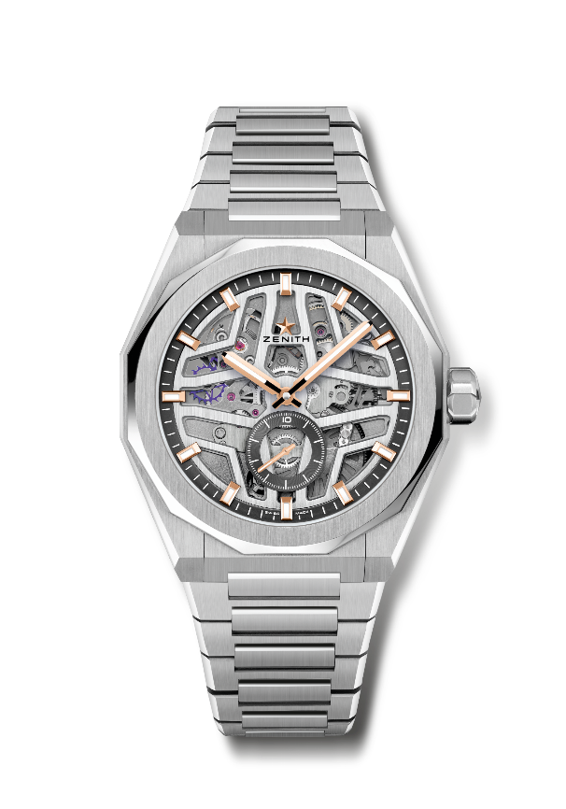
DEFY SKYLINE SKELETON镂空天际腕表精品店特别版
型号：03.9300.3620/80.I001

亮点：El Primero 三针腕表。高振频指示：1/10秒。小表盘位于6时位置。硅质擒纵轮及擒纵叉。旋入式表冠。新型表带快拆系统。
机芯：El Primero 3620 SK型自动上链机芯
振频：36,000次/小时（5赫兹）
动力储存：约55小时
功能：中置时、分显示。1/10秒计时盘位于6时位置
修饰： 特制摆陀，经缎光修饰处理
售价：人民币 84,000
材质：精钢
防水深度：10 ATM（100米）
表壳：41毫米
表盘：镂空
时标：镀金刻面，涂覆SuperLuminova SLN C1超级夜光物料
指针：镀金刻面，涂覆SuperLuminova SLN C1超级夜光物料
表带和表扣：精钢表链。另附一条饰以星空图案的黑色橡胶表带。精钢折叠式表扣。

